- عنوان اصلی محتوا: | گردنبند طلا بزرگ
- کلمه کلیدی اصلی | گردنبند طلا بزرگ
- کلمه کلیدی مرتبط | قیمت گردنبند طلا بزرگ-گردنبند طلای بزرگ عربی-مدل های گردنبند طلا بزرگ
- خلاصه محتوا (50 تا 70 کلمه) | از متداول‌ترین و محبوب ترین اکسسوری‌ها که نه جنسیت می‌شناسد و نه سن، گردنبند طلا است. گردنبند طلا بزرگ در اشکال مختلف و وزن‌های گوناگون، به شکل طلا سفید و زرد، در بازار موجود است و به هر لباسی جلوه جدید و ویژه‌ای می‌دهد. در این مقاله به بررسی مدل‌های جدید این اکسسوری پرداخته‌ایم.

مقدمه
علاقه به اجناس از جنس طلا ارتباطی به سن و جنسیت ندارد. طلا در هر اندازه‌ای و به هر شکلی که باشد، همواره برای هدیه دادن بهترین گزینه محسوب می‌گردد. اما شاید این سوال مطرح شود که این علاقه از کجا نشات می‌گیرد؟ گذشتگان و اجداد دور ما، از حدود 2500 سال پیش از میلاد که طلا و نقره کشف شدند، برای مبادله کالاهای ارزشمند از این اجناس بهره می‌بردند. نشانه‌هایی مبنی بر این وجود دارد که 300 سال پیش از میلاد، گردنبند طلا توسط افراد برتر قبایل و نژادها استفاده می‌شده است.
مدل های گردنبند طلا بزرگ
گردنبند طلا بزرگ در طول تاریخ همواره نشان‌دهنده شیک بودن و تجمل گرایی، بوده است. حتما شما هم پس از مشاهده فیلم‌ها و مستندات مربوط به دوره مصر باستان، متوجه استفاده فراوان از گردنبند طلا بزرگ توسط ملکه‌ها شده‌اید، چرا که این اکسسوری در آن زمان هم یکی از بهترین پیشکش‌ها برای تقدیم به پادشاهان محسوب می‌شده و نشانه‌های این امر را در سنگ برجسته‌های تخت جمشید میتوان مشاهده کرد. همین امروز هم اگر به فرش قرمز جشنواره‌های بین المللی دقت کنید، متوجه استفاده از گردنبند طلا بزرگ توسط آرتیست‌های مشهور می‌شوید. اغلب این گردنبندها با جواهرات گران‌قیمتی مانند الماس و زمرد تزیین شده‌اند. در ادامه چند نمونه از مدلهای گردنبند طلا بزرگ را مشاهده می‌کنید.
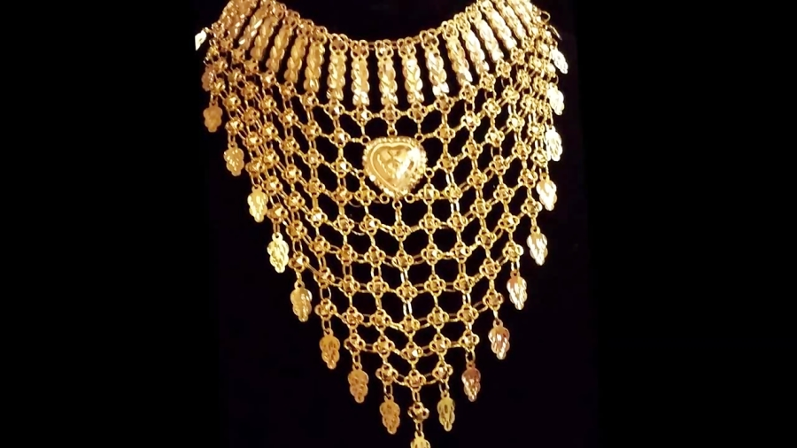
گردنبند طلا بزرگ
البته که از جلوه چشم‌گیر گردنبند بزرگ طلا نمی‌توان گذشت، اما ما پیشنهاد می‌کنیم این اکسسوری را فقط در مجالس و مهمانی‌های مهم استفاده کنید. چرا که حجم بالا و وزن سنگین این محصول ممکن است در طولانی مدت به سلامت گردن شما آسیب جدی بزند، البته اگر از خطر دزدیده و یا گم شدن آن صرف نظر کنیم!
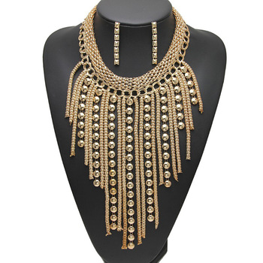
گردنبند طلا بزرگ

گردنبند طلای بزرگ عربی
میزان ثروت اقوام عرب بر کسی پوشیده نیست. به همین دلیل زیباترین و به روز ترین طراحی‌های گردنبند بزرگ طلا را میتوان در این کشورها پیدا کرد. فرهنگ این قبایل به شکلی است که تمام بانوان در سطوح مالی بالا باید از اکسسوری‌های بزرگ استفاده کنند. از ویژگی‌های این امر این است که هیچکس نمی‌تواند متوجه وجود یک گردنبند چند کیلویی در گردن شما نشود! چند نمونه از این گردنبندها را در ادامه با هم می‌بینیم.
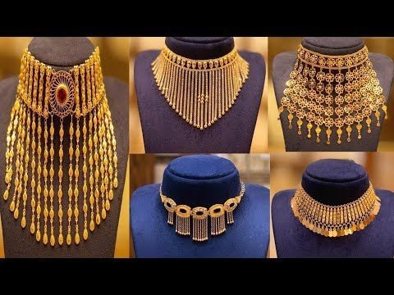
گردنبند طلای بزرگ عربی
گردنبند طلای بزرگ عربی اغلب از طلای زرد 21 عیاری تشکیل شده است. تاکید تولیدکنندگان و طراحان عربی بر روی چشم‌گیر بودن گردنبندهای طلا است و اغلب این گردنبندها به گونه‌ای طراحی می‌شوند که از روی گردن تا روی سینه را پوشش دهد.
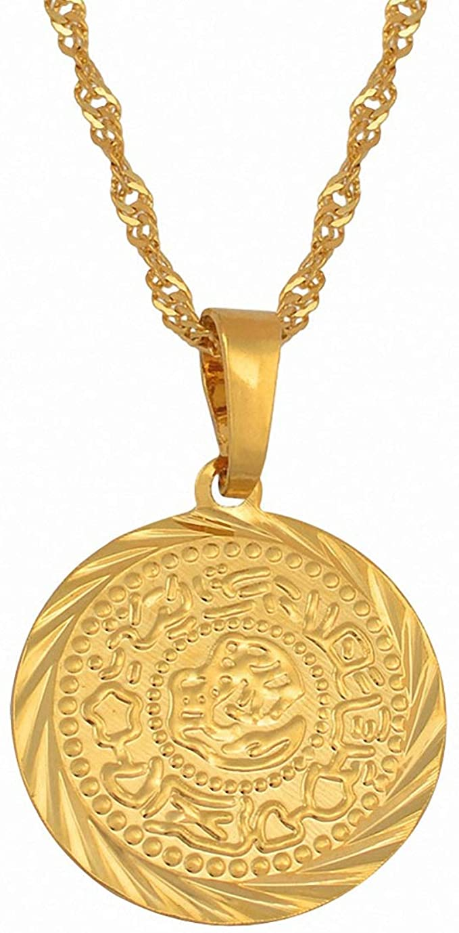
گردنبند طلای بزرگ عربی
بسیاری از گردنبندهای طلای بزرگ عربی شامل اسمای متبرکه مثل الله و محمد است. این گردنبندها می‌توانند منقوش به طرح‌های درهم پیچیده‌ای مثل قفل و زنجیر باشند. همچنین این گردنبندها می‌توانند شامل پلاک اسم باشند. طراحان عرب از با پلاک‌های مثل طرح سه بعدی کعبه و سایر المان‌های مذهبی نیز بهره می‌برند. البته باید دانست که این گردنبندهای طلای بزرگ عربی در ایران و خصوصا در شهرهایی مثل یزد و کرمان نیز تولید میشود، که از نظر کیفیتی تفاوت چندانی با طلاهای تولید شده در کشورهای حوزه خلیج فارس ندارد.

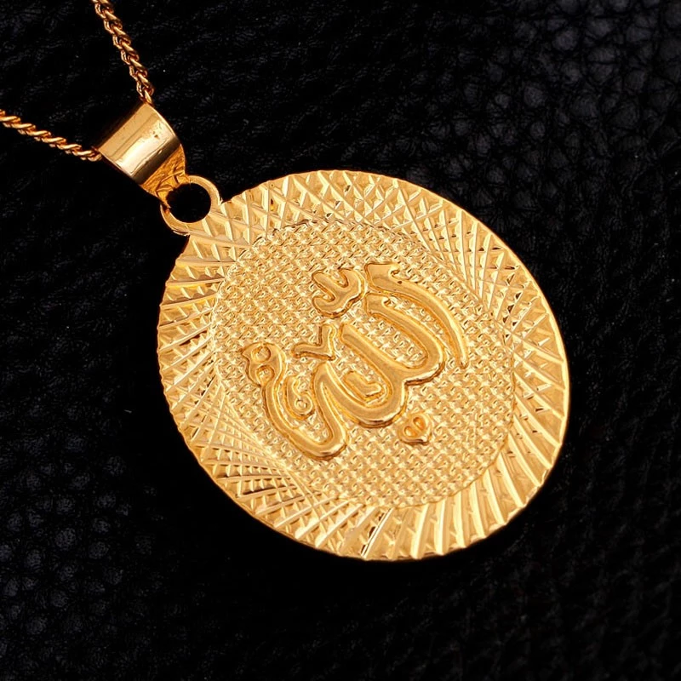
گردنبند طلای بزرگ عربی
در میان طلاهای تولید شده توسط کشورهای حوزه خلیج فارس، معروف‌ترین و پررونق‌ترین بازار، بازار دبی است که در کشور امارات متحده عربی واقع شده. افراد بسیاری از سراسر جهان به این شهر مدرن سفر می‌کنند تا بتوانند از گردنبندهای بزرگ طلای عربی دیدن کرده و اگر توانایی مالی لازم را داشتند، آن‌ها را از آن خود کنند. چرا که این گردنبندها علاوه بر عیار بالا و کیفیت مناسب، اجرت ساخت بالایی نیز دارند.
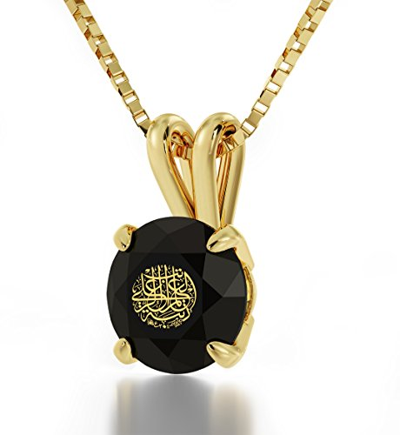
گردنبند طلای بزرگ عربی
البته این قیمت بالا صرفا شامل اجرت و عیار طلا نمی‌‎شود، بلکه اکثر این گردنبندها با سنگ‌های بسیار قیمتی و کمیاب مانند جید و یاقوت تزیین شده‌اند. درنظر داشتن این نکته درهنگام خرید گردنبند بزرگ طلای عربی اهمیت دارد. اگر قصد خرید این نوع گردنبند طلا بزرگ را دارید، به شما پیشنهاد می‌دهیم، به سایت زرطلا گلد مراجعه کرده و این محصول را بالاترین قیمت و بهترین کیفیت دریافت کنید. همچنین در صورت خرید از این وبسایت، خیال شما از بابت ارسال به موقع و بسته بندی زیبا، راحت خواهد بود. همچین امکان خرید قسطی از این گروه نیز فراهم می‌باشد.
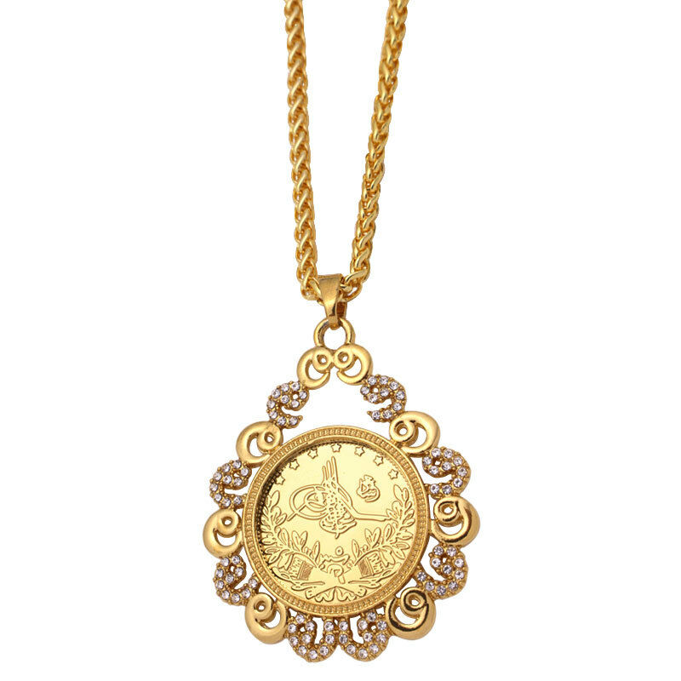
گردنبند طلای بزرگ عربی
قیمت گردنبند طلا بزرگ
همانطور که در جریان هستید، بازار ارز و طلا درهم تنیده هستند و تلاطم و نابسامانی یکی، سبب تغییرات عظیم در بازار دیگری می‌شوید. امروزه نمی‌توان حتی برای یک روز هم قیمت دقیقی برای اجناس از جنس طلا، اعلام کرد. شما با مراجعه به سایت زرطلاگلد می‌توانید از قیمت آنی این محصول آگاه شوید. همچنین قیمت گردنبند طلا بزرگ همانطور که پیش‌تر گفته شد، به اجرت ساخت، وزن محصول و عیار طلای استفاده شده در آن بستگی دارد. به طور کلی باید گفت که یک گردنبند طلا بزرگ از وزن بیشتر از حدود 15 گرم برخوردار است و حدود قیمتی این محصول از بیست میلیون تومان شروع می‌شود. گردنبند طلا بزرگ یکی از بهترین گزینه‌ها برای هدیه دادن در مناسبت‌های خاص مانند سالگرد ازدواج، نامزدی و تولد است. بسته بندی ارائه شده توسط زرطلا بسیار زیبا بوده و برای هدیه دادن گزینه فوق‌العاده‌ای محسوب می‌شود، بنابراین اگر شما قصد خرید این محصول را به عنوان یک هدیه دارید، نیازی به تهیه باکس کادویی نخواهید داشت. امید است خواندن این مقاله شما را برای انتخاب محصول موردنظرتان یاری داده باشد.

